|  |
| --- |
|  |
| Webové stránky SVJ Navigátorů 600-603 |
| Koncept řešení |
|  |
| **Tomáš Skalický** |
| **10. 11. 2011** |

|  |
| --- |
|  |

Contents

Cíl projektu 3

Uživatelé 3

Registrovaný uživatel 4

Člen SVJ 6

Člen výboru 11

Administrátor uživatelů 16

Doménový model 18

Cenová kalkulace a Datum dodání 19

Nabízený servis 19

# Cíl projektu

Cílem projektu je vytvořit webové stránky pro SVJ Navigátorů 600-603. Klíčovým požadavkem je efektivní komunikace mezi výborem společenství a ostatními členy SVJ. S tím je spojený i požadavek, aby každý člen SVJ měl možnost publikovat své připomínky či podněty, či na již existující reagovat. Je požadováno, aby výsledný produkt byl vytvořen tak, aby na svůj běžný běh nepotřeboval programátora.

# Uživatelé

V systému budou existovat tři uživatelské role: člen SVJ, člen výboru a administrátor uživatelů, přičemž všichni budou registrovanými uživateli.

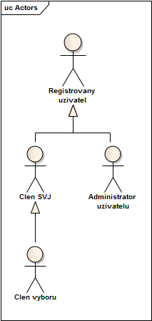

# Registrovaný uživatel

Veškerá funkcionalita systému bude umístěna v privátní sekci. Proto se každý uživatel bude muset do systému nejprve přihlásit.

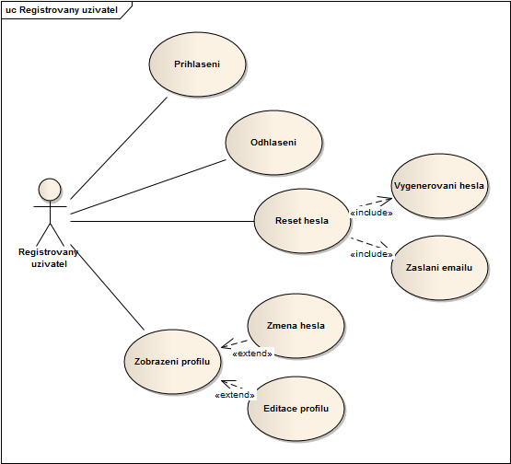

### UC-101 – Přihlášení

Popis: Registrovaný uživatel se pomocí svého uživatelského jména / emailu a hesla přihlásí do systému.

### UC-102 – Odhlášení

Popis: Přihlášený registrovaný uživatel se odhlásí ze systému.

### UC-103 – Reset hesla

Popis: Nepřihlášený registrovaný uživatel si nechá poslat nové, systémem vygenerované heslo na svůj email. Toto nové heslo systém uloží místo stávajícího hesla registrovaného uživatele.

### UC-104 – Zobrazení profilu

Popis: Přihlášený registrovaný uživatel si zobrazí svůj profil. Součástí profilu bude jméno, uživatelské jméno a email.

### UC-105 – Změna hesla

Popis: Přihlášený registrovaný uživatel zadá své stávající heslo a dvakrát nové heslo. Po uložení systém změní heslo registrovaného uživatele.

### UC-106 – Editace profilu

Popis: Systém umožní přihlášenému registrovanému uživateli editovat jeho jméno a email.

### UC-107 – Vygenerování hesla

Popis: Systém vygeneruje znakový řetězec z velkých a malých písmen a číslic tak, aby nebyl snadno zapamatovatelný.

### UC-108 – Zaslání emailu

Popis: Má-li registrovaný uživatel vyplněn email, upozorní ho systém na změny týkající se jeho přihlašovacích údajů a profilu.

# Člen SVJ

Člen SVJ představuje běžného uživatele systému.

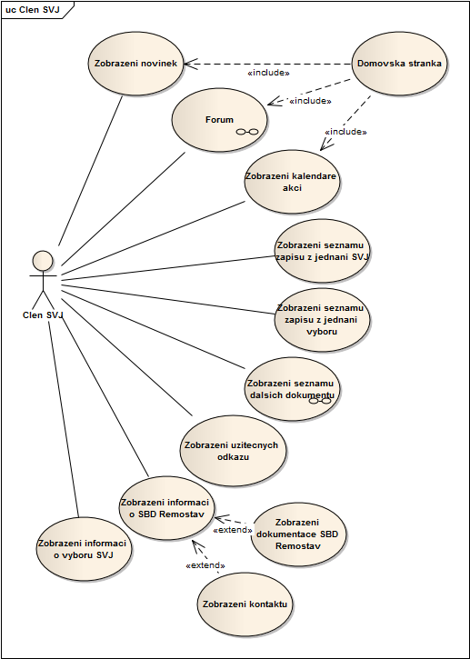

### UC-201 – Zobrazení novinek

Popis: Systém zobrazí členovi SVJ seznam všech novinek seřazených sestupně podle data publikace. Novinky jsou textové zprávy s titulkem.

### UC-202 – Zobrazení kalendáře akcí

Popis: Systém zobrazí členovi SVJ seznam všech akcích, jež jsou naplánovány a ještě neproběhly. Ostatní (myšleno historické) akce nejsou zobrazeny. Akce jsou zobrazovány barevně dle své důležitosti.

### UC-203 – Domovská stránka

Popis: Systém zobrazí členovi SVJ stránku, kde budou zobrazeny novinky, plánované akce a nejnovější příspěvky na fóru (viz. UC-211 – Zobrazení seznamu témat).

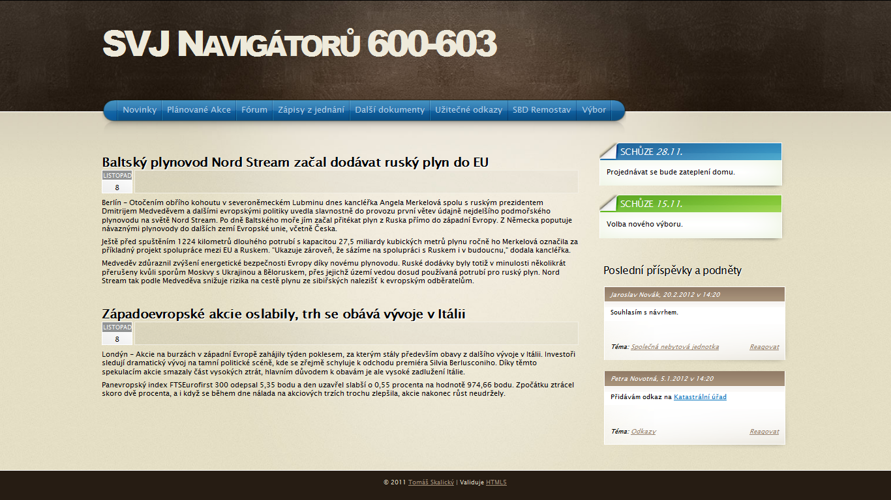

### UC-204 – Zobrazení seznamu zápisů z jednání SVJ

Popis: Systém zobrazí členovi SVJ seznam všech zápisů z jednání SVJ seřazených sestupně podle data, kdy jednání proběhlo. U každého zápisu je zobrazen seznam diskutovaných témat a přiložen soubor se samotným textem zápisu.

### UC-205 – Zobrazení seznamu zápisů z jednání výboru

Popis: Systém zobrazí členovi SVJ seznam všech zápisů z jednání výboru seřazených sestupně podle data, kdy jednání proběhlo. U každého zápisu je zobrazen seznam diskutovaných témat a přiložen soubor se samotným textem zápisu.

### UC-206 – Zobrazení užitečných odkazů

Popis: Systém zobrazí členovi SVJ užitečné odkazy. Obsah je specifikován členem výboru a systém jej nekontroluje.

### UC-207 – Zobrazení informací o výboru SVJ

Popis: Systém zobrazí členovi SVJ informace o výboru SVJ. Obsah je specifikován členem výboru a systém jej nekontroluje.

### UC-208 – Zobrazení informací o SBD Remostav

Popis: Systém zobrazí členovi SVJ informace o SBD Remostav. Obsah je specifikován členem výboru a systém jej nekontroluje.

### UC-209 – Zobrazení dokumentace SBD Remostav

Popis: Systém zobrazí členovi SVJ seznam všech dokumentů týkajících se SBD Remostav seřazených vzestupně podle data prvního vložení. U každého dokumentu je zobrazen jeho název, popis a datum poslední změny a přiložen soubor se samotným textem.

### UC-210 – Zobrazení kontaktů

Popis: Systém zobrazí členovi SVJ kontakty na SBD Remostav. Obsah je specifikován členem výboru a systém jej nekontroluje.

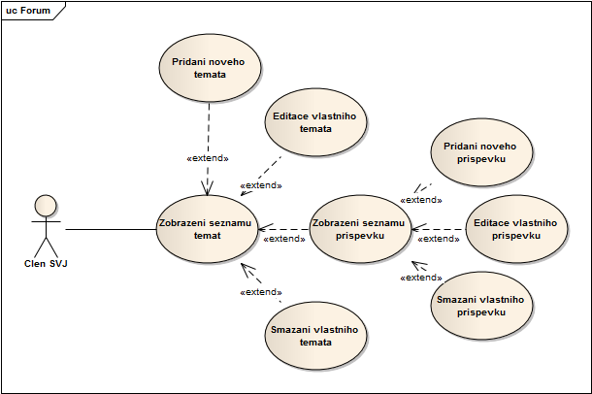

### UC-211 – Zobrazení seznamu témat

Popis: Systém zobrazí členovi SVJ seznam všech témat fóra seřazených sestupně podle data vytvoření témata. U každého témata je jeho autor a název.

### UC-212 – Přidání nového témata

Popis: Systém umožní členovi SVJ vytvořit nové téma s jedním jeho příspěvkem. Při vytváření témata určuje člen SVJ jeho název a text příspěvku.

### UC-213 – Editace vlastního témata

Popis: Systém umožní členovi SVJ editovat název témata, jež sám vytvořil.

### UC-214 – Smazání vlastního témata

Popis: Systém umožní členovi SVJ smazat téma, jež sám vytvořil. Před samotným smazáním si systém vyžádá od člena SVJ potvrzení operace.

### UC-215 – Zobrazení seznamu příspěvků

Popis: Systém zobrazí členovi SVJ všechny příspěvky vybraného tématu. Příspěvky jsou seřazeny vzestupně podle data přidání.

### UC-216 – Přidání nového příspěvku

Popis: Systém umožní členovi SVJ přidat nový příspěvek k libovolnému tématu. Při vytváření témata určuje člen SVJ text příspěvku.

### UC-217 – Editace vlastního příspěvku

Popis: Systém umožní členovi SVJ editovat text příspěvku, jež sám vytvořil.

### UC-218 – Smazání vlastního příspěvku

Popis: Systém umožní členovi SVJ smazat příspěvek, jež sám vytvořil. Před samotným smazáním si systém vyžádá od člena SVJ potvrzení operace.

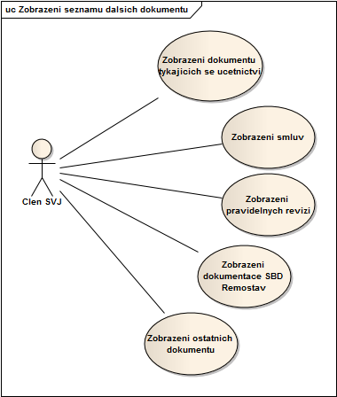

### UC-219 – Zobrazení dokumentů týkajících se účetnictví

Popis: Systém zobrazí členovi SVJ seznam všech dokumentů týkajících se účetnictví seřazených vzestupně podle data prvního vložení. U každého dokumentu je zobrazen jeho název, popis a datum poslední změny a přiložen soubor se samotným textem.

### UC-220 – Zobrazení smluv

Popis: Systém zobrazí členovi SVJ seznam všech smluv seřazených vzestupně podle data prvního vložení. U každého dokumentu je zobrazen jeho název, popis a datum poslední změny a přiložen soubor se samotným textem.

### UC-221 – Zobrazení pravidelných revizí

Popis: Systém zobrazí členovi SVJ seznam všech pravidelných revizí seřazených vzestupně podle data prvního vložení. U každého dokumentu je zobrazen jeho název, popis a datum poslední změny a přiložen soubor se samotným textem.

### UC-222 – Zobrazení ostatních dokumentů

Popis: Systém zobrazí členovi SVJ seznam všech ostatních dokumentů seřazených vzestupně podle data prvního vložení. Ostatní dokument je myšlen ten, jež nebude zobrazen v UC-216, UC-217 and UC-218. U každého dokumentu je zobrazen jeho název, popis a datum poslední změny a přiložen soubor se samotným textem.

# Člen výboru

Člen výboru je člen SVJ, jež spravuje obsah systému.

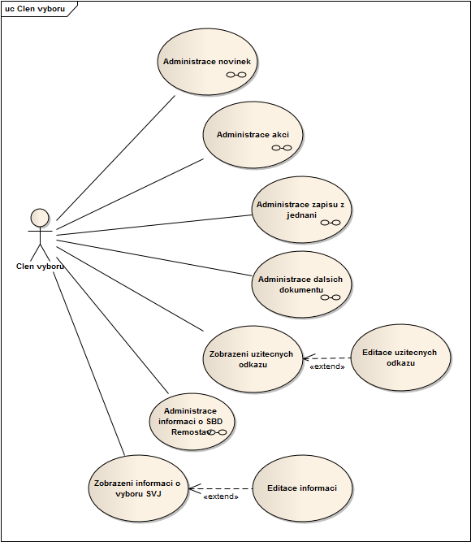

### UC-301 – Editace užitečných odkazů

Popis: Systém umožní členovi výboru editovat text obsahující užitečné odkazy. Ukládaný text není systémem analyzován.

### UC-302 – Editace informací

Popis: Systém umožní členovi výboru editovat text obsahující informace o výboru SVJ. Ukládaný text není systémem analyzován.

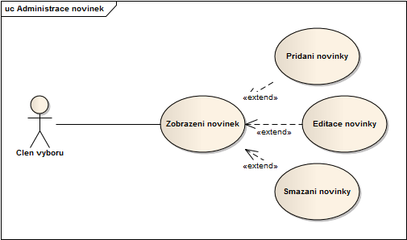

### UC-303 – Přidání novinky

Popis: Systém umožní členovi výboru přidat textovou zprávu s vyplněným titulkem jako novinku.

### UC-304 – Editace novinky

Popis: Systém umožní členovi výboru editovat titulek i text libovolné novinky.

### UC-305 – Smazání novinky

Popis: Systém umožní členovi výboru smazat libovolnou novinku. Před samotným smazáním si systém vyžádá od člena výboru potvrzení operace.

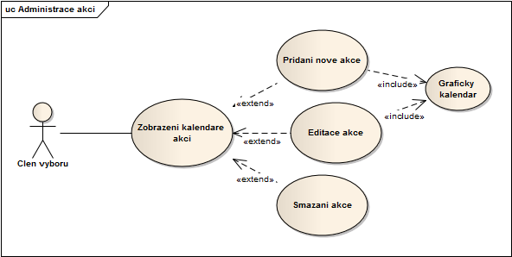

### UC-306 – Přidání nové akce

Popis: Systém umožní členovi výboru přidat akci. Povinné údaje jsou název, den a čas, kdy se bude akce konat a důležitost. Možné hodnoty důležitosti jsou „nízká“, „normální“ a „vysoká“; výchozí hodnota je „normální“.

### UC-307 – Editace akce

Popis: Systém umožní členovi výboru editovat libovolnou akci.

### UC-308 – Smazání akce

Popis: Systém umožní členovi výboru smazat libovolnou akci. Před samotným smazáním si systém vyžádá od člena výboru potvrzení operace.

### UC-309 – Grafický kalendář

Popis: Systém umožní členovi výboru určit datum pomocí grafického zobrazení kalendáře, kde člen výboru vybere požadovaný den.

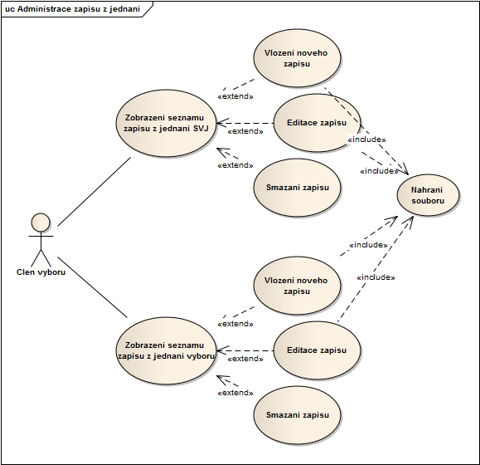

### UC-310 – Vložení nového zápisu

Popis: Systém umožní členovi výboru přidat nový zápis z jednání SVJ. Povinné údaje jsou datum jednání a soubor s vlastním textem zápisu; volitelná jsou klíčová slova pro vkládaný zápis.

### UC-311 – Editace zápisu

Popis: Systém umožní členovi výboru editovat libovolný zápis z jednání SVJ.

### UC-312 – Smazání zápisu

Popis: Systém umožní členovi výboru smazat libovolný zápis z jednání SVJ. Před samotným smazáním si systém vyžádá od člena výboru potvrzení operace.

### UC-313 – Nahrání souboru

Popis: Systém umožní členovi výboru nahrát soubor ve formátu PDF, DOC, DOCX a TXT o maximální velikosti 2 MB.

### UC-314 – Vložení nového zápisu

Popis: Systém umožní členovi výboru přidat nový zápis z jednání výboru. Povinné údaje jsou datum jednání a soubor s vlastním textem zápisu; volitelná jsou klíčová slova pro vkládaný zápis.

### UC-315 – Editace zápisu

Popis: Systém umožní členovi výboru editovat libovolný zápis z jednání výboru.

### UC-316 – Smazání zápisu

Popis: Systém umožní členovi výboru smazat libovolný zápis z jednání výboru. Před samotným smazáním si systém vyžádá od člena výboru potvrzení operace.

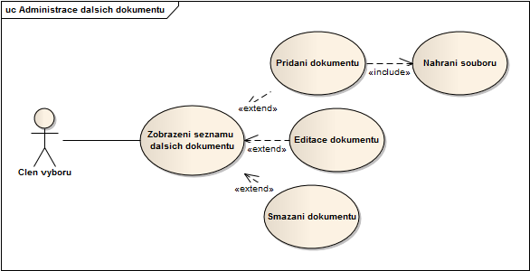

### UC-317 – Přidání dokumentu

Popis: Systém umožní členovi výboru nahrát soubor a specifikovat u něj název, typ a popis, o čem je. Budou k dispozici čtyři typy: „Účetnictví“, „Smlouvy“, „Pravidelné revize“, „SBD Remostav“ a „Ostatní“.

### UC-318 – Editace dokumentu

Popis: Systém umožní členovi výboru editovat libovolný dokument.

### UC-319 – Smazání dokumentu

Popis: Systém umožní členovi výboru smazat libovolný dokument včetně asociovaného souboru. Před samotným smazáním si systém vyžádá od člena výboru potvrzení operace.

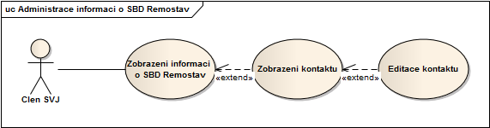

### UC-320 – Editace kontaktu

Popis: Systém umožní členovi výboru editovat text obsahující informace o SBD Remostav. Ukládaný text není systémem analyzován.

# Administrátor uživatelů

Administrátor uživatelů je nutný pro případ, že je potřeba změnit členovi SVJ roli, nebo resetovat jeho heslo.

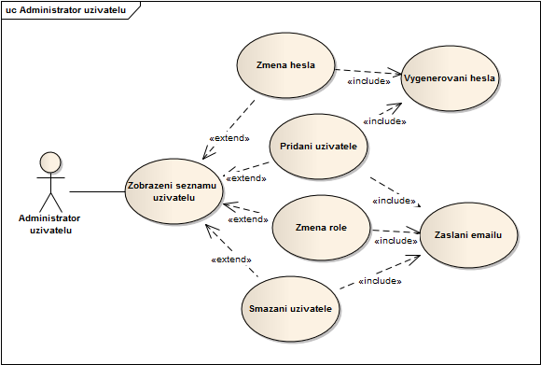

### UC-401 – Zobrazení seznamu uživatelů

Popis: Systém zobrazí administrátorovi uživatelů záznamy všech registrovaných uživatelů. Záznamy jsou řazeny abecedně vzestupně podle jména. Zobrazený záznam obsahuje jméno , uživatelské jméno a email registrovaného uživatele.

### UC-402 – Změna hesla

Popis: Systém umožní administrátorovi uživatelů změnit registrovaným uživatelům, kteří nemají vyplněný email, heslo. Ostatní registrovaní uživatelé použijí UC-103 – Reset hesla, či UC-106 – Editace profilu pro případ, že zadali nefunkční email. Položku hesla systém předvyplňuje vygenerovaným znakovým řetězcem.

### UC-403 – Přidání uživatele

Popis: Systém umožní administrátorovi uživatelů přidat nového registrovaného uživatele. Povinné údaje jsou uživatelské jméno a heslo, jež registrovaný uživatel potřebuje k přihlášení do systému, a jméno registrovaného uživatele. Volitelný údaj je email. V případě, že je email vyplněn, zašle na něj systém po uspěšném přidání uživatele vyplněné údaje včetně hesla. Položku hesla systém předvyplňuje vygenerovaným znakovým řetězcem.

### UC-404 – Změna role

Popis: Systém umožní administrátorovi uživatelů změnit libovolnému registrovanému uživateli jeho roli s výjimkou administrátora samého. Možné hodnoty jsou „člen SVJ“ a „člen výboru“. Pokud má zasažený uživatel vyplněný email, je na změnu upozorněn zprávou.

### UC-405 – Smazání uživatele

Popis: Systém umožní administrátorovi uživatelů smazat libovolného registrovaného uživatele s výjimkou administrátora samého. Před samotným smazáním si systém vyžádá od administrátorovi uživatelů potvrzení operace. Pokud měl smazaný registrovaný uživatel vyplněný email, je na změnu upozorněn zprávou.

# Doménový model

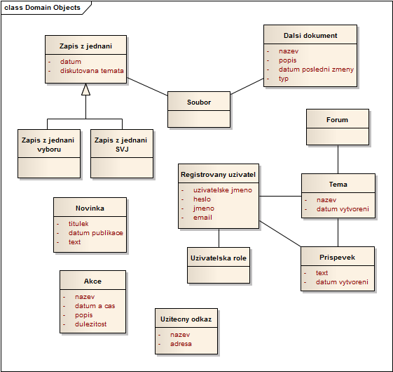

# Cenová kalkulace a Datum dodání

Cena vytvoření stránek: 20 000 Kč

Datum dodání: **19. 12. 2011**

Výdaje spojené s během stránek, které napočítají s žádným servisem programátora:

|  |  |
| --- | --- |
| Cena hostingu | 2,000 Kč / rok |
| Cena domény | 250 Kč / rok |
| **Celkem** | **2,250 Kč / rok** |

# Nabízený servis

#### Platba faktur a prodloužení registrace

Platba faktury za služby třetích stran – hosting a doménu – a každoroční nezbytné prodloužení registrace hostingu a domény.

|  |  |
| --- | --- |
| **Hosting a doména** | **2,250 Kč / rok** |
| **Zprostředkování** | **1,000 Kč / rok** |
| **Celkem** | **3,250 Kč / rok** |

Bude-li služba požadována, bude doména zaregistrována na zprostředkovatele. V opačném případě na SVJ.

#### Úpravy na webu

Cenová kalkulace nepočítá s žádnou dodatečnou prací na webových stránek. Dodatečné úpravy jsou možné a cena se bude odvíjet od dohody.